Möglicher Text für die Information an die eigene Bevölkerung (Gemeindeblatt)

Neuverteilung Kaliumiodid Tabletten

Zwischen Ende Oktober und Anfang Dezember 2014 erhalten alle Einwohnerinnen und Einwohner des Kantons Basel-Landschaft eine Packung Jodtabletten via Post zugestellt.

Wer im Umkreis von 50 Kilometer eines Atomkraftwerkes lebt, wird vom Bund künftig Jodtabletten erhalten.

Im Kanton Basel-Landschaft betrifft dies alle Gemeinden und somit auch die Gemeinde ……….

Bisher wurden die Tabletten nur in einem Umkreis von 20 Kilometern (Zone 2) abgegeben.
Die Erfahrung mit Fukushima im Jahre 2011 hat zu diesem Umdenken geführt. Die Kosten dafür müssen durch die Schweizer Kernkraftwerkbetreiber getragen werden.

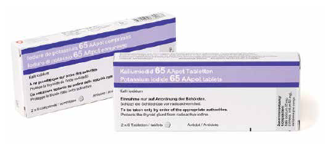

Kurz vor der Neuverteilung erhalten alle Haushalte ein Informationsblatt, das sie über die Verteilung ins Bild setzt und weitere Informationsquellen aufzeigt. Parallel dazu wird die bevorstehende Neuverteilung via Medien breit kommuniziert. Jede Versandpackung Jodtabletten enthält neben der medizinischen Packungsbeilage ein Informationsblatt in 8 Sprachen: Deutsch, Französisch, Italienisch, Englisch, Portugiesisch, Serbisch Türkisch und Albanisch. Die Verteilung wird via Post an jede Person erfolgen. Für Fragen aus der Bevölkerung steht vom 27. Oktober bis 5. Dezember 2014 die Jodtabletten-Hotline 0848 44 33 00 zur Verfügung. Unter www. kaliumiodid.ch sind umfassende und allgemein verständliche Informationen verfügbar. Dort finden sich auch Antworten auf die häufigsten gestellten Fragen.

